INFORME ESTUDIO DE COMERCIALIZACIÓN DE ALIMENTOS ECOLÓGICO: ANÁLISIS DEL COMPORTAMIENTO DEL CONSUMIDOR
Ciclo Formativo de Grado Superior de Gestión de Ventas y Espacios Comerciales, 1ºcurso GVEC
Módulo de INVESTIGACIÓN COMERCIAL
A. FICHA DE LA ACTIVIDAD

TIPO DE ACTIVIDAD: Consolidación y síntesis
METODOLOGÍA: Trabajo en grupo de toda la clase para proponer objetivo general y específico de la investigación, técnica de recogida de la información y cuestiones a investigar. Posterior trabajo individual de recopilación de información. Uso de las TICs para desarrollar la encuesta a través de GOOGLE FORM y seguimiento de resultados.
RECURSOS Y MATERIALES: Consulta en internet sobre pautas de comportamiento de consumidores de productos ecológicos, apuntes, cuestionario Google Form, ordenador.
TEMPORALIZACIÓN: 3 sesiones
EVALUACIÓN: NO

RESULTADOS DE APRENDIZAJE
RA3. Elabora el plan de la investigación comercial, definiendo los objetivos y finalidad del estudio, las fuentes de información y los métodos y técnicas aplicables para la obtención, tratamiento y análisis de los datos.
RA5. Obtiene información primaria de acuerdo con las especificaciones y criterios establecidos en el plan de investigación, aplicando procedimientos y técnicas de investigación cualitativa y/o cuantitativa para la obtención de datos.
RA7. Realiza el tratamiento y análisis de los datos obtenidos y elabora informes con las conclusiones, aplicando técnicas de análisis estadístico y herramientas informáticas.

CONTENIDOS ACTITUDINALES
Concienciación sobre el consumo ecológico y sus mejoras para la salud

CONTENIDOS TRANSVERSALES
Conocimiento del entorno y el mercado ecológico de frutas y verduras en Andalucía y concretamente en la provincia de Huelva.

OBJETIVOS
- Elaborar el plan de la investigación comercial, definiendo los objetivos y finalidad del estudio, las fuentes de información y los métodos y técnicas aplicables para la obtención, tratamiento y análisis de los datos.
- Obtener información primaria de acuerdo con las especificaciones y criterios establecidos en el plan de investigación, aplicando procedimientos y técnicas de investigación cualitativa y/o cuantitativa para la obtención de datos.
- Realizar el tratamiento y análisis de los datos obtenidos y elabora informes con las conclusiones, aplicando técnicas de análisis estadístico y herramientas informáticas.

B. DESARROLLO DE LA ACTIVIDAD
Planteamiento de la investigación comercial, definición de los objetivos y finalidad del estudio, las fuentes de información y los métodos y técnicas aplicables para la obtención de la información:
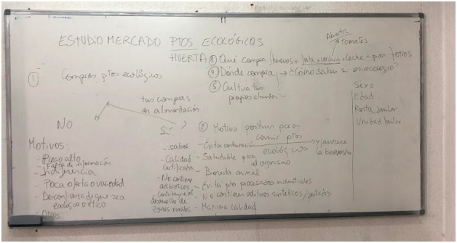
Aportación de frases sobre concienciación ecológica para incluir en la encuesta:
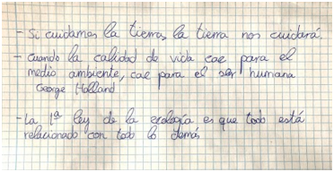

Diseño de la encuesta en Google Form:

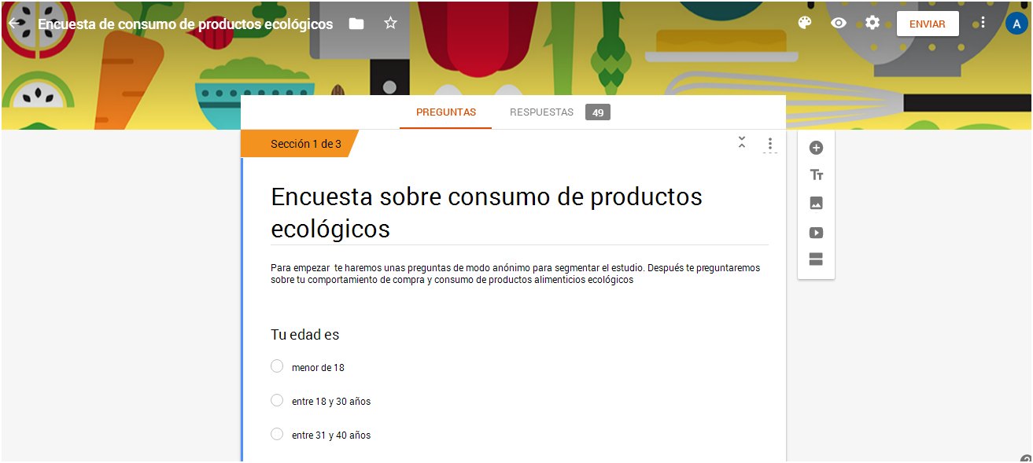
https://docs.google.com/forms/d/1adYzIwD3MQRnhxjDNFyfrHlADR3_WEOCKjs2I2yPCkI/prefill
Análisis de resultados obtenidos:
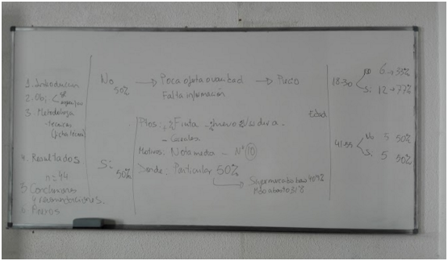
C. RESULTADOS/PRODUCTOS OBTENIDOS DE LA ACTIVIDAD
Se ha elaborado un informe con las conclusiones, aplicando técnicas de análisis estadístico y herramientas informáticas, que se adjunta como otro documento.

